比對機制與說明 | Precision | Recall | F1 Score
起訖位置 + 類型完全一致 | 39.13% | 20.45% | 26.87%
範圍有重疊即可，類型需正確 | 43.48% | 22.73% | 29.85%
範圍重疊即算對，不論類型 | 91.30% | 47.73% | 62.69%
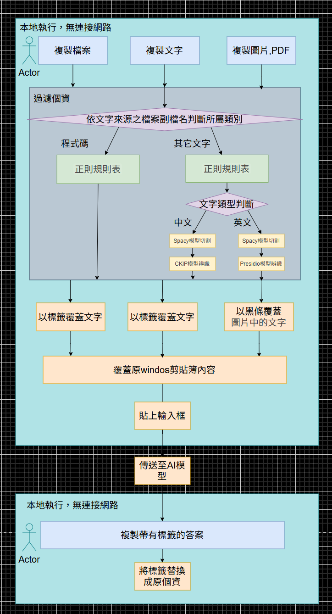
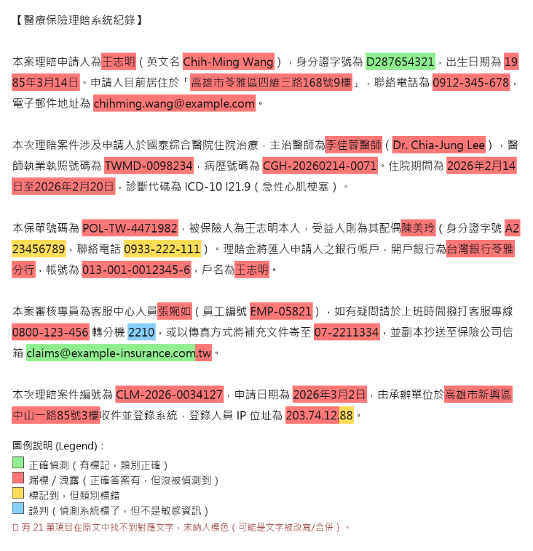
使用模型在使用者的電腦本地端。能以極小的資源占用以及極快的速度，將使用者復制的檔案的敏感訊息遮蔽起來，讓使用者在貼上之後可以傳出不包含個資的資料。
操作流程
摘要
執行範例
實驗數據
研究動機
用戶詢問大語言模型時，將程式碼當中的api字符串。或是pdf當中的個人資料，公司敏感數據上傳到網際網路時，在傳輸過程中容易被駭客劫持。
專題成員 : 林郁翔、邢立承、黃紹安、劉岳霖 指導教授 : 吳俊興教授
NER 命名實體識別系統

